GAZİ ÜNİVERSİTESİ TEKNOLOJİ FAKÜLTESİ
BİLGİSAYAR MÜHENDİSLİĞİ BÖLÜMÜ
BMT216 WEB ARAYÜZ GELİŞTİRME DERSİ
PROJE RAPORU

Proje Başlığı: Akıllı Etkinlik Planlayıcı

Sisteme Yükleme Son Tarihi: 13.05.2026
Dersi Veren Öğretim Elemanı: Dr. Esra SÖĞÜT
Öğrenci Numarası ve Ad Soyad Bilgileri:
1-
2-
3-
4-
5-

- AMAÇ
Bu proje ile kullanıcıların kişisel, sosyal, eğitim ve iş alanlarındaki günlük veya gelecekteki etkinliklerini kolayca planlayıp takip edebilecekleri, basit, şık ve etkileşimli bir etkinlik yönetim aracı sunmak amaçlanmıştır. Kullanıcıların yaklaşan etkinliklerini bir geri sayım aracı ile takip edebilmesi ve tamamlanan/bekleyen görevlerini istatistiksel olarak görüntüleyerek zaman yönetimlerini daha verimli hale getirmeleri hedeflenmiştir.
- KULLANILAN TEKNOLOJİLER
Proje, istemci tarafında çalışan bir Tek Sayfa Uygulaması mantığıyla geliştirilmiştir. Veri tabanı bağlantısı yerine modern tarayıcı özellikleri kullanılmıştır:
- İşaretleme ve Stil: HTML5, CSS3
- Programlama Dili: JavaScript
- Kütüphane ve Framework: DOM manipülasyonu için jQuery, hazır UI bileşenleri ve ızgara sistemi için Bootstrap 5.
- İkonlar ve Tipografi: Bootstrap Icons, Google Fonts (DM Serif Display, DM Sans).
- Veri Saklama: Tarayıcı tabanlı LocalStorage API.
- ARAYÜZ TASARIMI VE EKRAN GÖRÜNTÜLERİ
Proje, karanlık tema üzerine inşa edilmiştir. Kullanıcıyı yormayan ana arka plan rengi ve kendini belli eden koyu kart arka planları tercih edilmiştir. Vurgu renkleri olarak mavi (İş), turuncu (Sosyal), yeşil (Eğitim) ve mor (Kişisel) tonları kullanılmıştır. Arayüz fontu olarak okunabilirliği yüksek, başlıklar için ise şık bir görünüm sunan fontlar kullanılmıştır. Sistem tamamen mobil uyumludur, küçük ekranlarda yan menü bir butona dönüştürülerek alan tasarrufu sağlanmaktadır.
Ana Sayfa (Etkinliklerim): En üstte genel durumu bildiren istatistik kartları bulunmaktadır. Hemen altında, tarihe göre yaklaşan ilk etkinlik için dinamik bir geri sayım alanı yer alıyor. Alt kısımda ise listelenmiş etkinlik kartları bulunur.
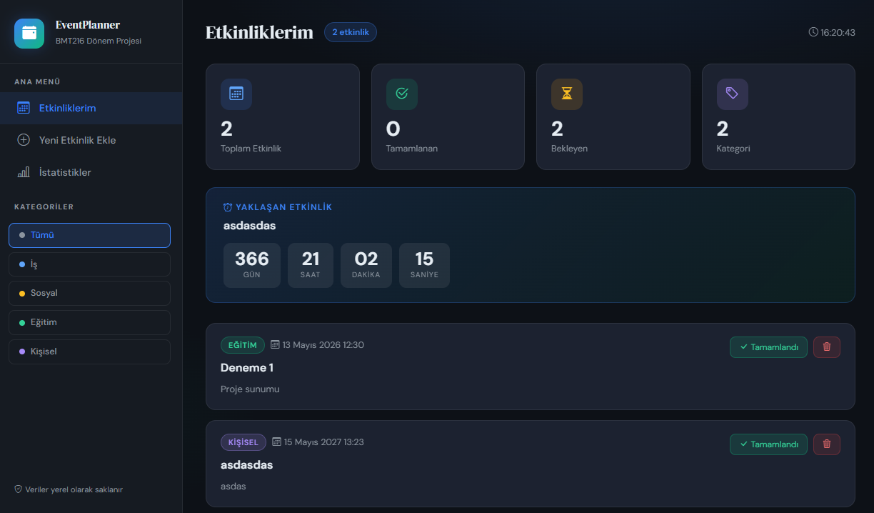
Alt Sayfa(Yeni Etkinlik Ekle): Temiz ve anlaşılır bir form tasarımı sunar. Etkinlik adı, tarih, kategori ve açıklama alanları içerir. Başarılı kayıt durumunda animasyonlu bir bildirim mesajı görünür.
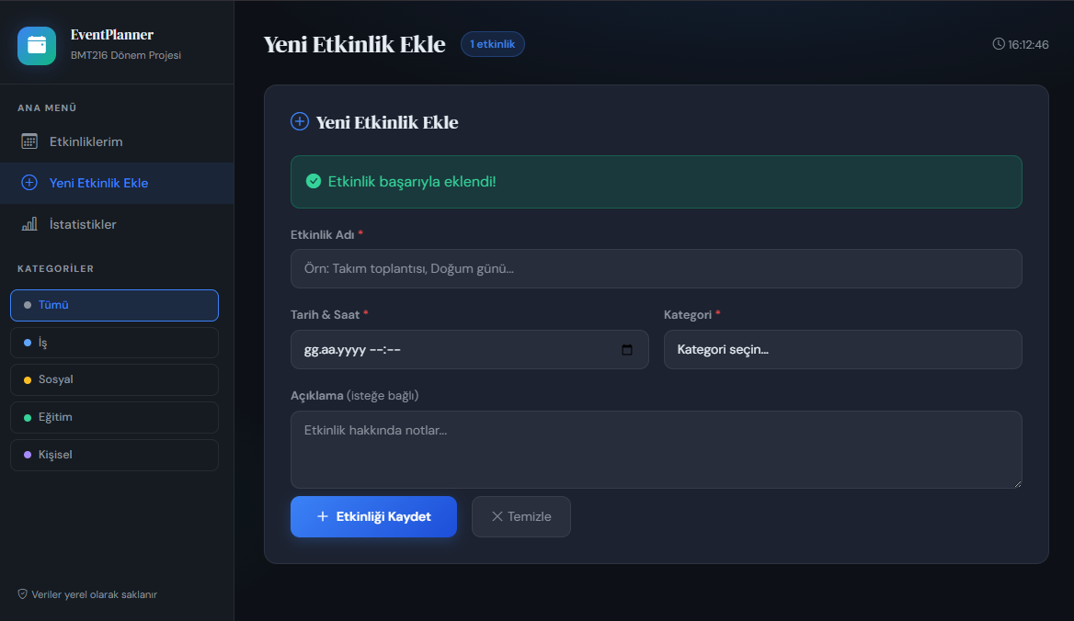
Alt Sayfa(İstatistikler): Dinamik yüzdelik dolum çubukları ile kategorilerin dağılımı ve görevlerin tamamlanma durumları (Bekleyen/Tamamlanan) görselleştirilmiştir.
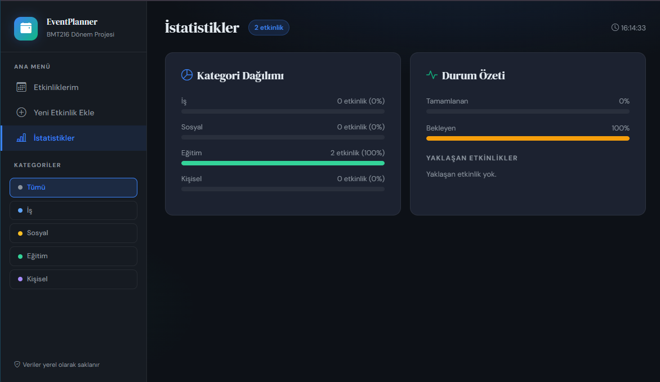
- PROJE ÖZELLİKLERİ
- Etkinlik Ekleme: Kullanıcılar form aracılığıyla veri girebilir. Boş bırakılan zorunlu alanlar için anlık hata geri bildirimi (validation) yapılır.
- Kategorilendirme ve Filtreleme: Eklenen veriler kategoriye (İş, Sosyal, Eğitim, Kişisel) göre etiketlenir ve yan menüdeki filtre butonları sayesinde sadece ilgili kategoriye ait görevler anında filtrelenerek ekranda listelenir.
- Etkinlik Silme ve Tamamlama: Etkinlikler listeden silinebilir veya Tamamlandı olarak işaretlenebilir. Tamamlanan etkinliklerin opaklığı düşer ve yazının üstü çizilir.
- Veri Kalıcılığı: LocalStorage entegrasyonu sayesinde sayfa yenilendiğinde veya tarayıcı kapatıldığında dahi veriler kaybolmaz.
- Dinamik İstatistik ve Özetleme: Tüm modüllerdeki eylemler istatistikler ekranındaki grafiklere eş zamanlı yansır.
- KARŞILAŞILAN ZORLUKLAR VE ÇÖZÜMLER
- Modüller Arası Veri Senkronizasyonu: Farklı JS dosyalarının ortak veri üzerinde çalışması karmaşaya yol açabiliyordu. Çözüm: Ortak bir Storage modülü oluşturularak tüm ekleme silme ve listeleme işlemlerinin merkezi bir yapıdan çekilmesi sağlandı. Her sayfa değişiminde ilgili render fonksiyonu çağrılarak ekran güncellendi.
- Dosya Yönetimi: Proje büyüdükçe dosyaların takip edilemez hale gelmesi riski doğdu. Çözüm: dosyalar modüler parçalara ayrılarak okunabilirlik ve bakım kolaylığı artırıldı.

- SONUÇ
Geliştirilen Akıllı Etkinlik Planlayıcı uygulaması kullanıcı girdilerini başarıyla işleyen, verileri yerel depolamada güvenli bir şekilde tutan ve etkileşimli bir arayüzle kullanıcıya sunan bir proje olmuştur. Özellikle kod mimarisinin modüler kurgulanması, projenin performanslı çalışmasını sağlamıştır. Geliştirilen sistemin başarılı yönleri arasında modern arayüzü ve akıllı geri sayım mantığı öne çıkmaktadır.
Projenin geliştirilebilir tarafları arasında, bir veritabanı ile entegre çalışarak çoklu cihaz desteği sunmaması yer almaktadır. Gelecekte projeye takvim görünümü modülü, karanlık aydınlık tema geçişi ve görevleri sürükle bırak yöntemiyle sıralama gibi özellikler eklenebilir.

